运行环境：

Python3.7

需要安装的包：

Selenium

安装命令（清华镜像，豆瓣现在速度不如清华）

pip install -i https://pypi.tuna.tsinghua.edu.cn/simple selenium

我是采用模拟浏览器的方式

Chrome的版本是84.0.4147.125

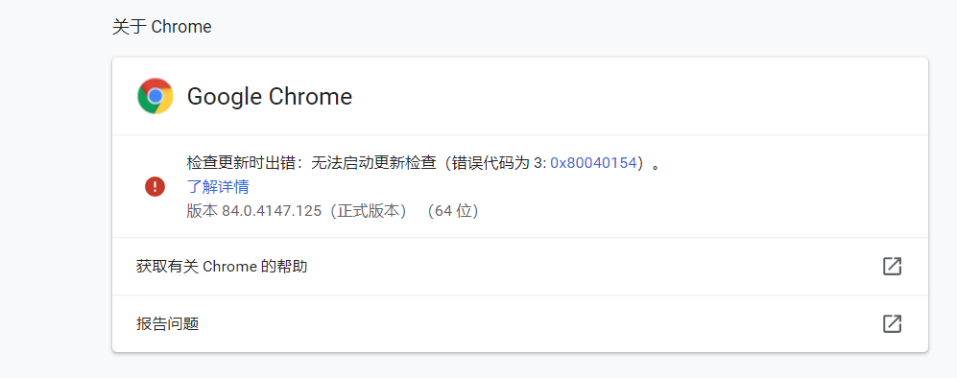

需要使用到chromedriver驱动chrome

Chrome84对应的版本就是文件里的chromedriver，如果不是84版本，就下载一个对应版本的chromedriver，在下面网址，有版本对应关系

<http://npm.taobao.org/mirrors/chromedriver/>

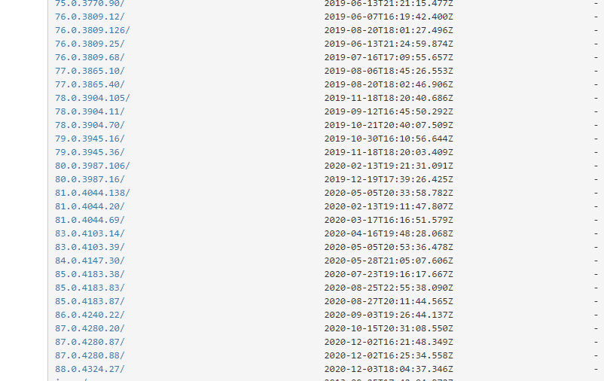

选择对应的下载windows版本，解压替换掉文件中的chromedriver

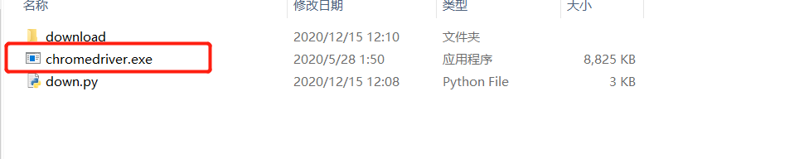

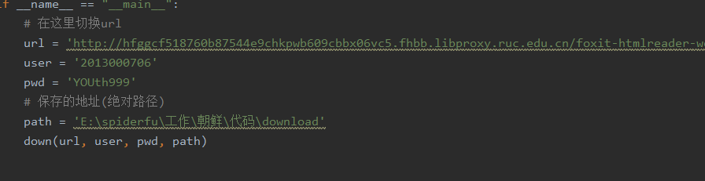代码中主要有这几个参数

Url是下载地址

User和pwd是账号和密码

Path是想要保存的地址，写绝对路径